# Función de nutrición

La [**nutrición**](https://biologia-geologia.com/BG1/651_nutricion.html) es el conjunto de procesos por los cuales el organismo obtiene las diferentes sustancias necesarias para vivir, proporcionándole la energía y los elementos necesarios para las estructuras y el buen funcionamiento del organismo.

Los procesos que intervienen en la nutrición son:

* La digestión. El [aparato digestivo](https://biologia-geologia.com/BG3/32_el_aparato_digestivo.html) se encarga de introducir el [alimento](https://biologia-geologia.com/BG3/23_los_alimentos.html) en el organismo, y transformarlos en [nutrientes](https://biologia-geologia.com/BG3/22_los_nutrientes.html) sencillos utilizables por las [células](https://biologia-geologia.com/BG3/12_la_celula.html).
* La respiración. El [aparato respiratorio](https://biologia-geologia.com/BG3/04_el_aparato_respiratorio_y_la_respiracion.html) se encarga de obtener el [*oxígeno*](https://biologia-geologia.com/biologia2/121_los_bioelementos_primarios.html#oxigeno) necesario para las [células](https://biologia-geologia.com/BG3/12_la_celula.html) y eliminar el *CO2* procedente del [*metabolismo celular*](https://biologia-geologia.com/biologia2/7_metabolismo.html).
* La circulación. El [aparato circulatorio](https://biologia-geologia.com/BG3/05_el_aparato_circulatorio_y_la_circulacion.html) transporta los [nutrientes](https://biologia-geologia.com/BG3/22_los_nutrientes.html), gases, productos de desecho y otras sustancias, uniendo a todas las células del organismo entre sí.
* La excreción. El [aparato excretor](https://biologia-geologia.com/BG3/06_el_aparato_excretor_y_la_excrecion.html) elimina los productos de desecho procedentes del [*metabolismo celular*](http://biologia-geologia.com/biologia2/7_metabolismo.html), transportados por el aparato circulatorio, filtrando la [sangre](https://biologia-geologia.com/BG3/52_la_sangre.html) y expulsándolos a través de la [orina](http://biologia-geologia.com/BG3/622_formacion_de_la_orina.html).

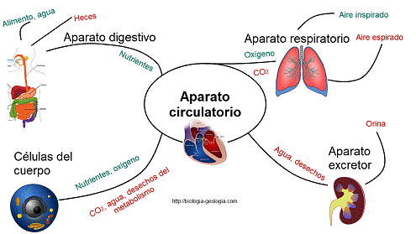

Nutrición en plantas y animales

LA NUTRICIÓN DE LAS PLANTAS Las plantas fabrican su alimento Las plantas fabrican su propio alimento. Por tanto, no necesitan alimentarse de otros seres vivos. La alimentación de las plantas comprende tres etapas: tomar sustancias del [suelo](https://www.monografias.com/trabajos6/elsu/elsu.shtml) y del [aire](https://www.monografias.com/trabajos/aire/aire.shtml), transformar estas sustancias en alimento y repartir el alimento por toda la planta. Además, para aprovechar su alimento, las plantas necesitan respirar permanentemente, como el resto de los seres vivos.

LA FOTOSÍNTESIS La fotosíntesis es el proceso que realizan las plantas para fabricar su alimento. La fotosíntesis se produce en las hojas. El agua y las sales minerales de la savia bruta se combinan con el dióxido de carbono y se transforman en la savia elaborada, que es el alimento de la planta. Para transformar la savia bruta en savia elaborada, la planta necesita la [luz](https://www.monografias.com/trabajos5/natlu/natlu.shtml) del Sol. Por eso, las plantas sólo realizan la fotosíntesis de día, cuando hay luz. Las plantas captan la luz solar mediante una sustancia llamada clorofila, que es de [color](https://www.monografias.com/trabajos5/colarq/colarq.shtml) verde. Como resultado de la fotosíntesis, las plantas eliminan oxígeno. Durante este proceso, las plantas también producen oxígeno, que se libera a la atmósfera. Este oxígeno es el que utilizamos todos los seres vivos para respirar.

